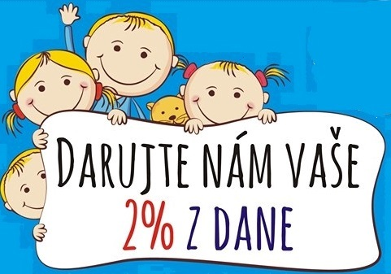
2%
Aj tento rok Vás chceme poprosiť o 2% z Vašich daní pre MŠ Rudinská.
Ako postupovať?
Zamestnanec, ktorému ročné zučtovanie robí zamestnávateľ:
- Požiada zamestnávateľa o vydanie Potvrdenia o zaplatení dane za rok 2023.
- Vyplní tlačivo Vyhlásenie a spolu s potvrdením odovzdá v MŠ Rudinská.
Daňovník, podnikateľ, ktorý podáva daňové priznanie:
- Vypracuje daňové priznanie a zaplatí daň.
- Vyplní vyhlásenie, ktoré je súčasťou.

Tlačivá pre jednotlivcov
Potvrdenie-o-ZD-2023_editovatelne.pdf

Vyhlasenie-o-ZD-2023.pdf

